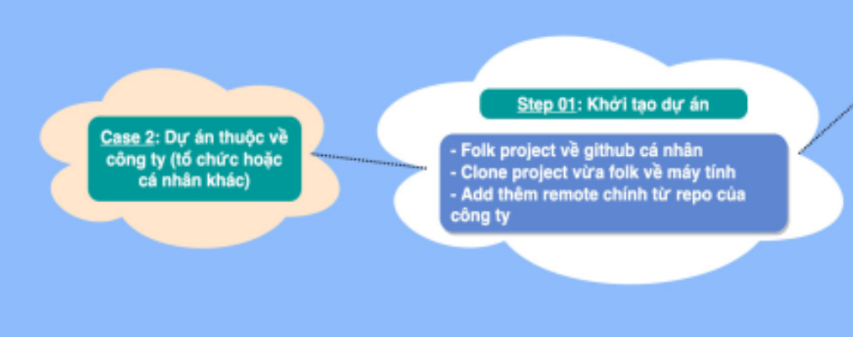

Hình 1. 1 Thực hiện Case 2

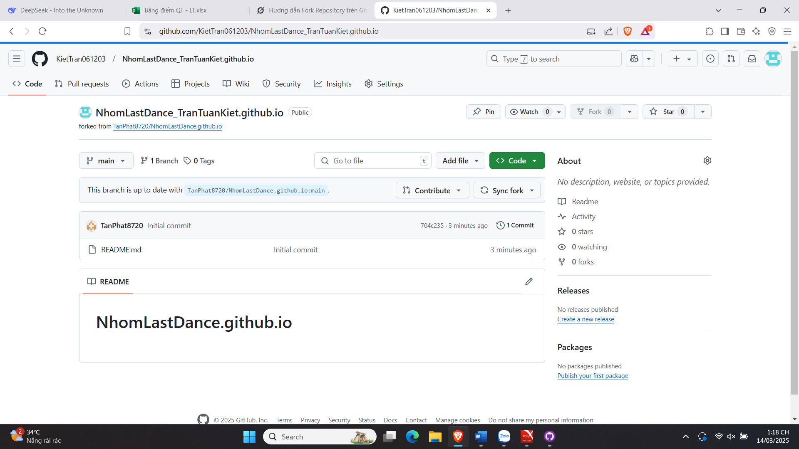

Hình 1. 2 Fork từ Repo gốc về

Hình 1. 3 git config -- global

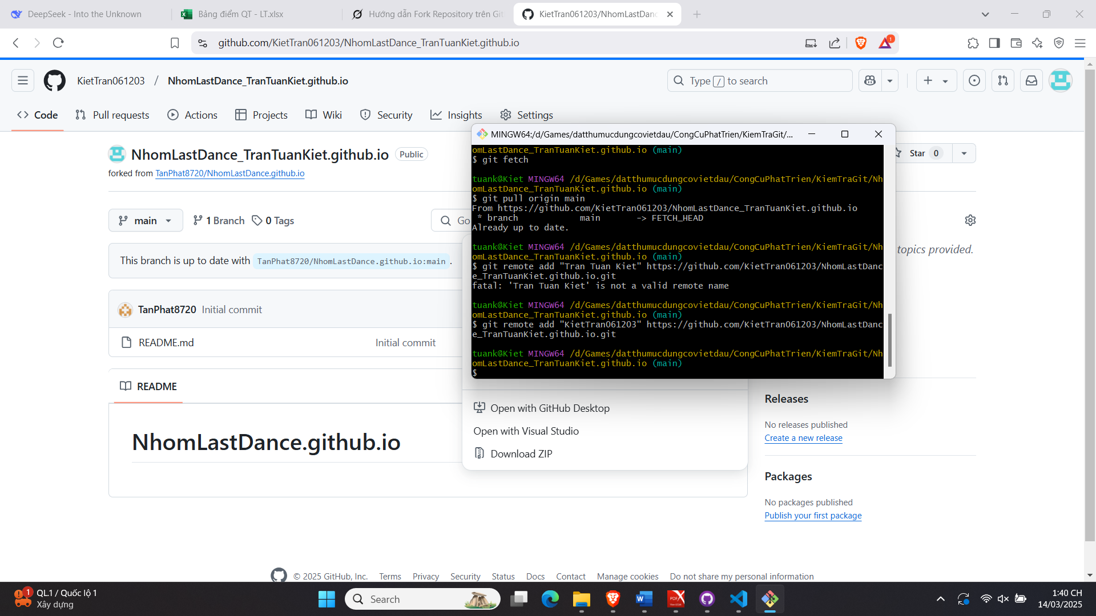

Hình 1. 4 git remote add

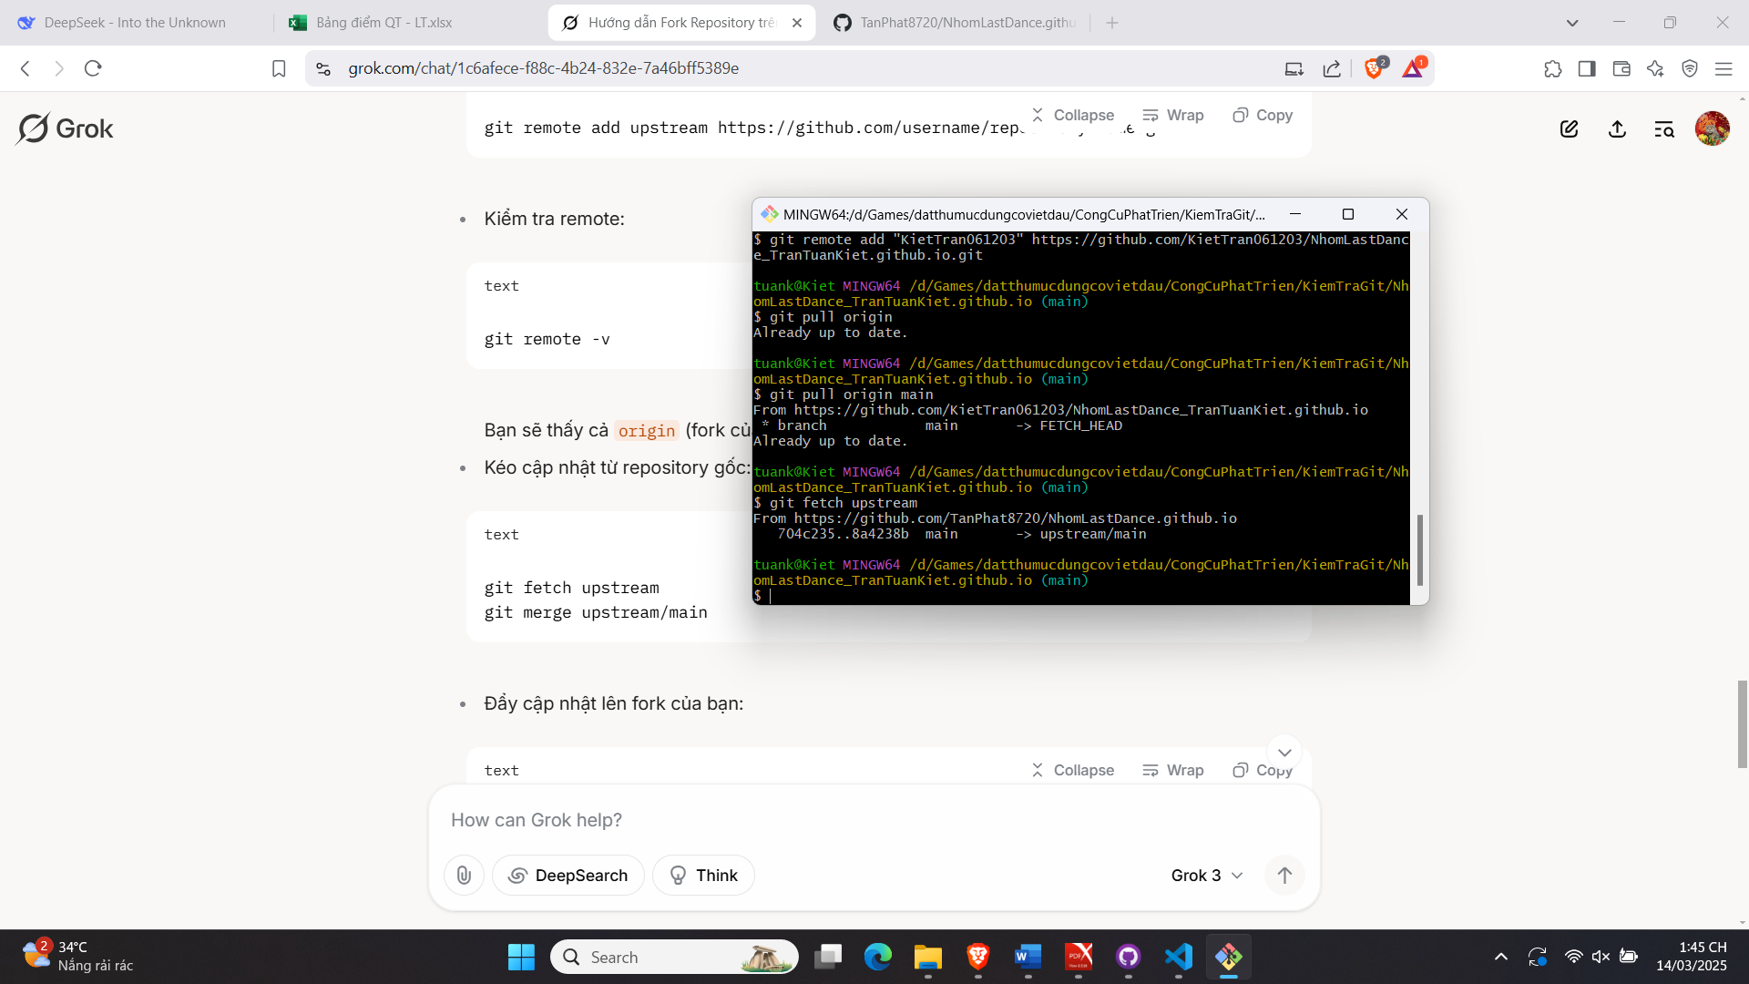

Hình 1. 5 git fetch upstream

Hình 1. 6 git merge upstream/main

Hình 1. 7 git clone

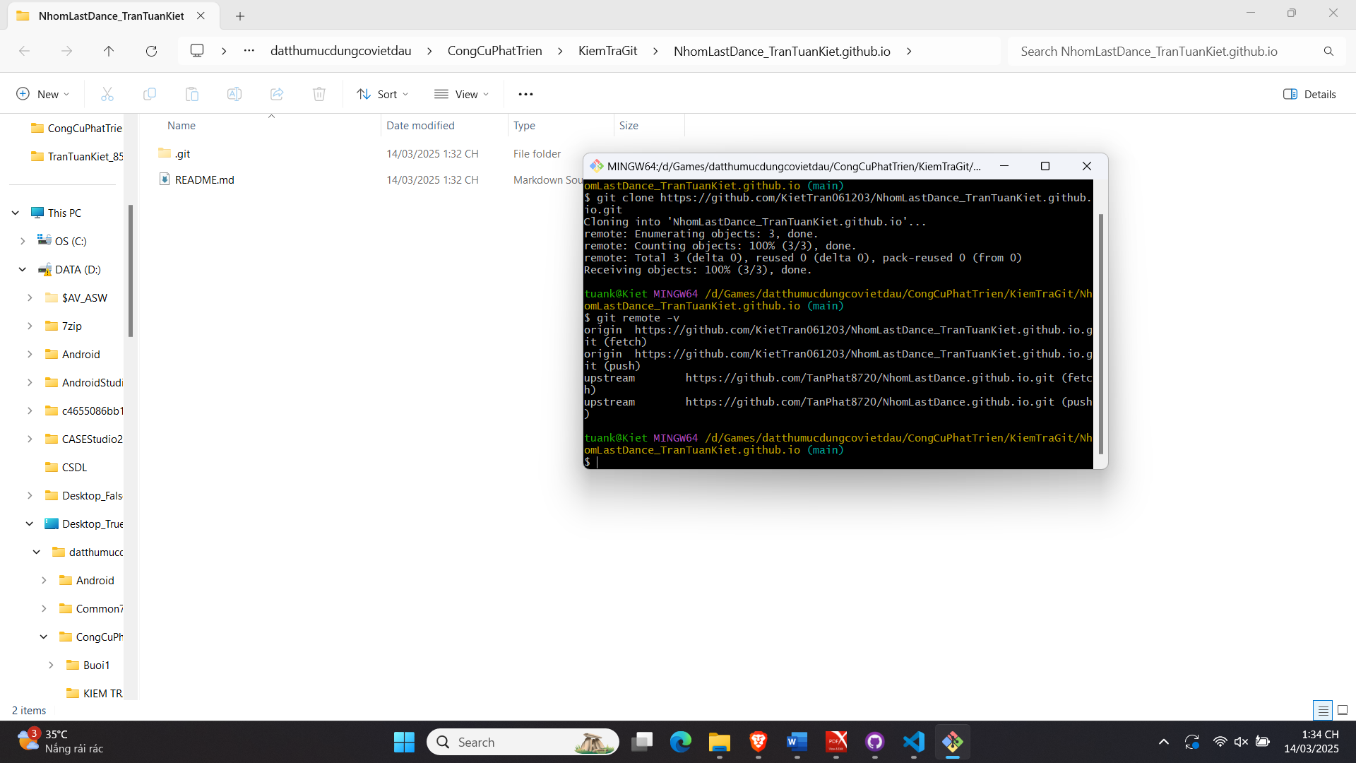

Hình 1. 8 git remote -v

Hình 1. 9 git remote -v

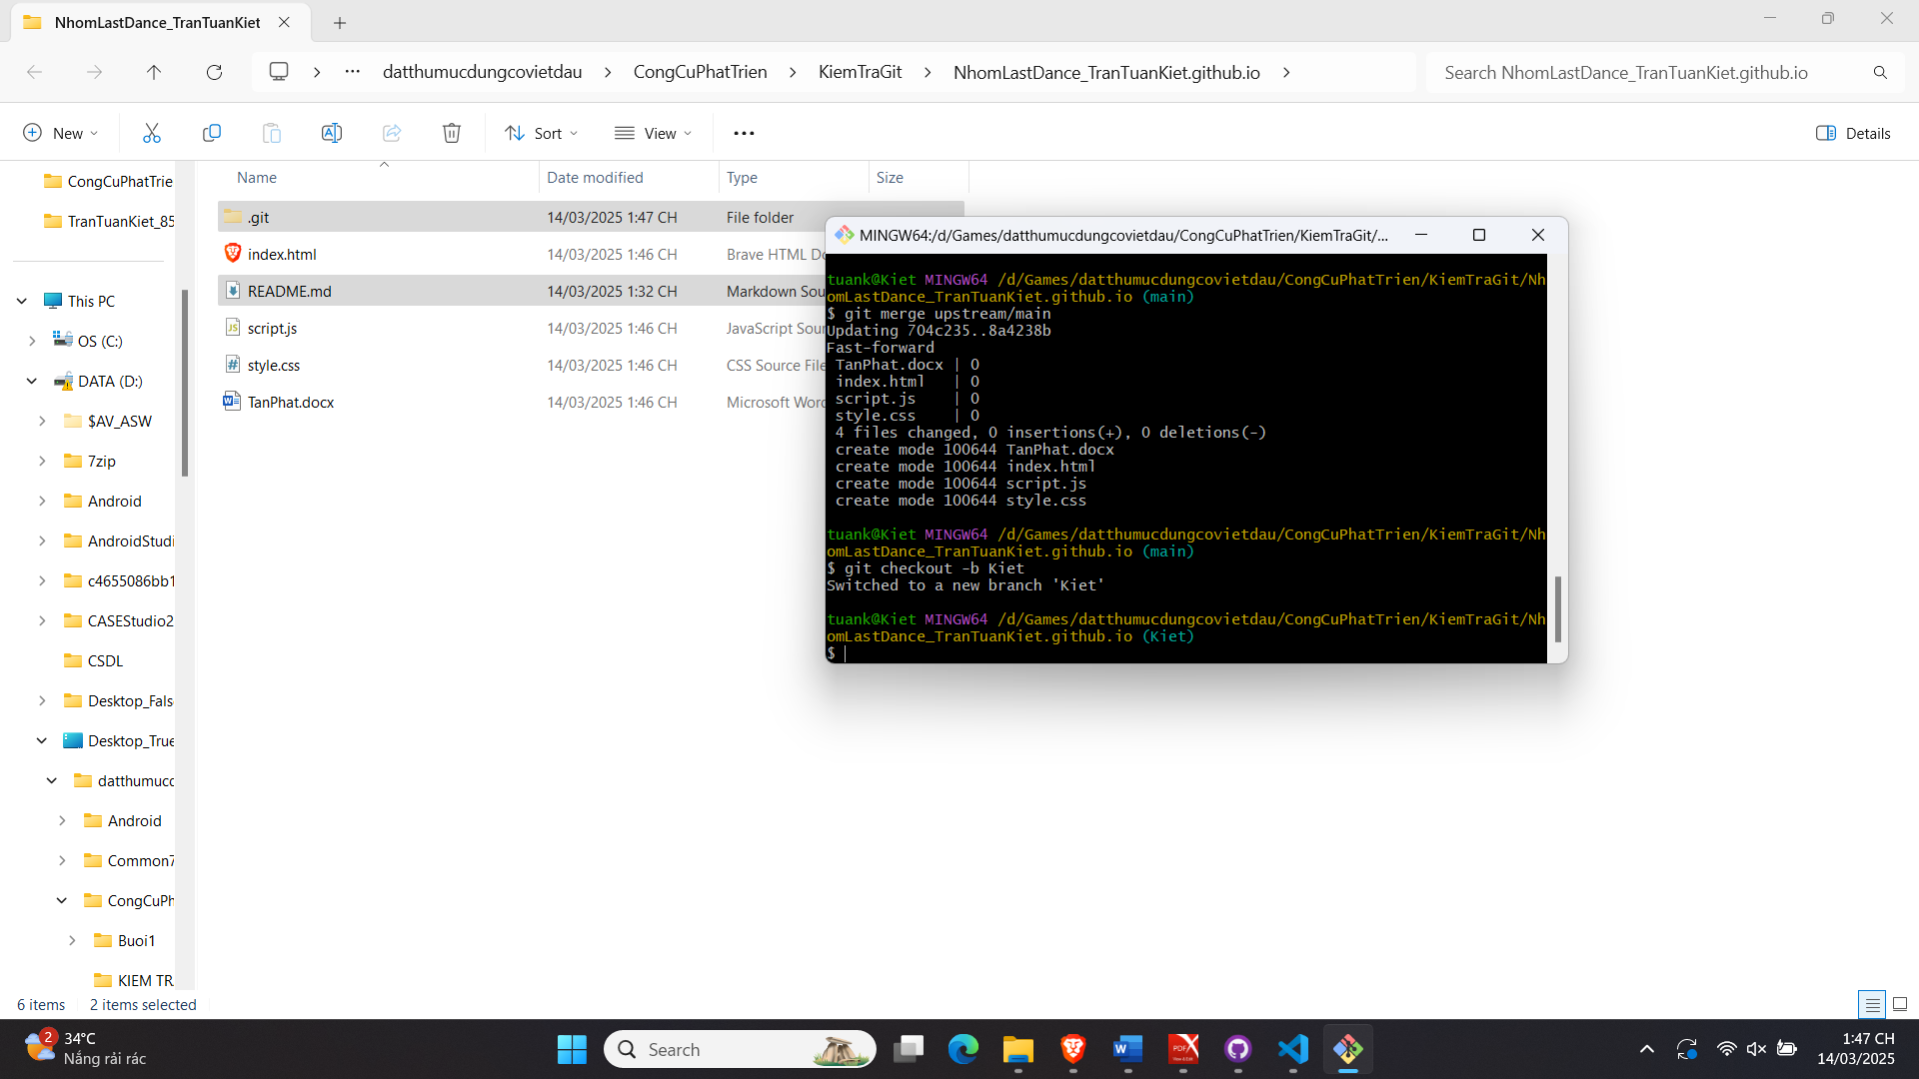

Hình 1. 10 git merge upstream/main và git checkout -b

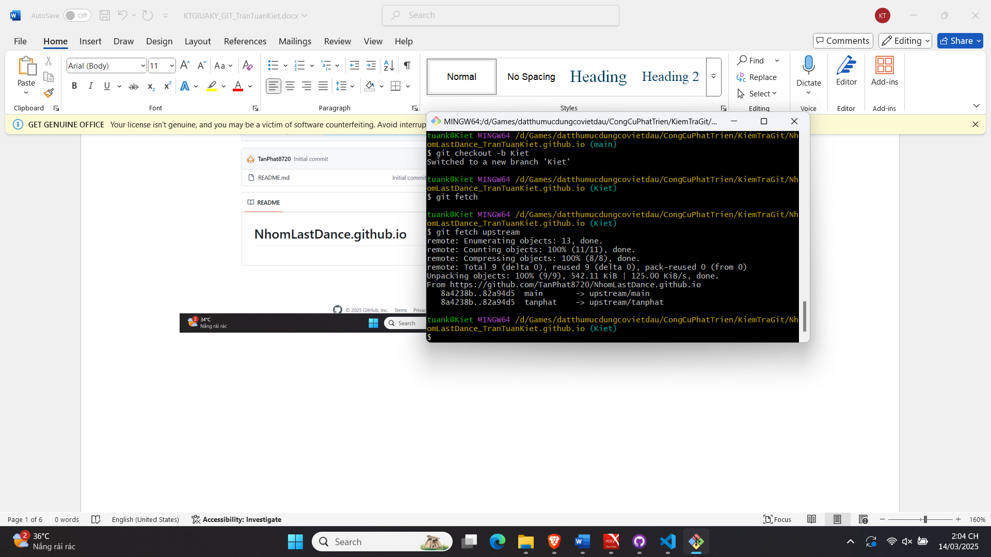

Hình 1. git fetch upstream

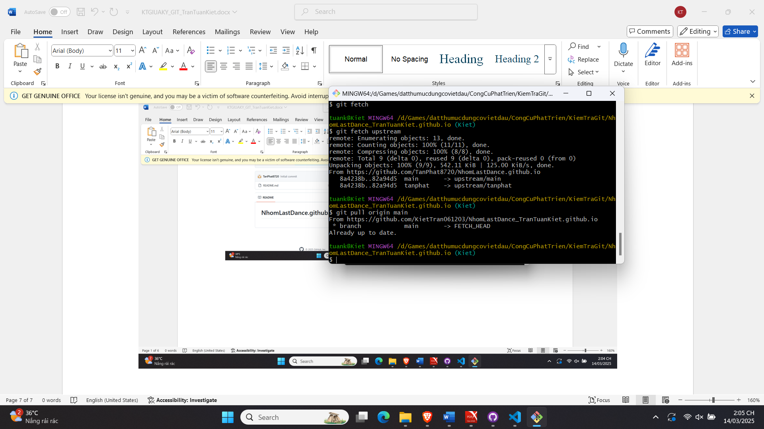

Hình 1. git pull origin main

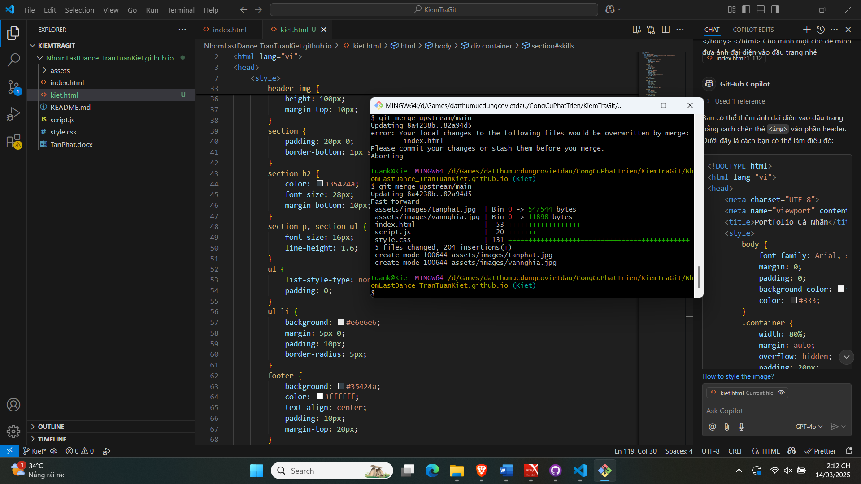

Hình 1. git merge upstream/main

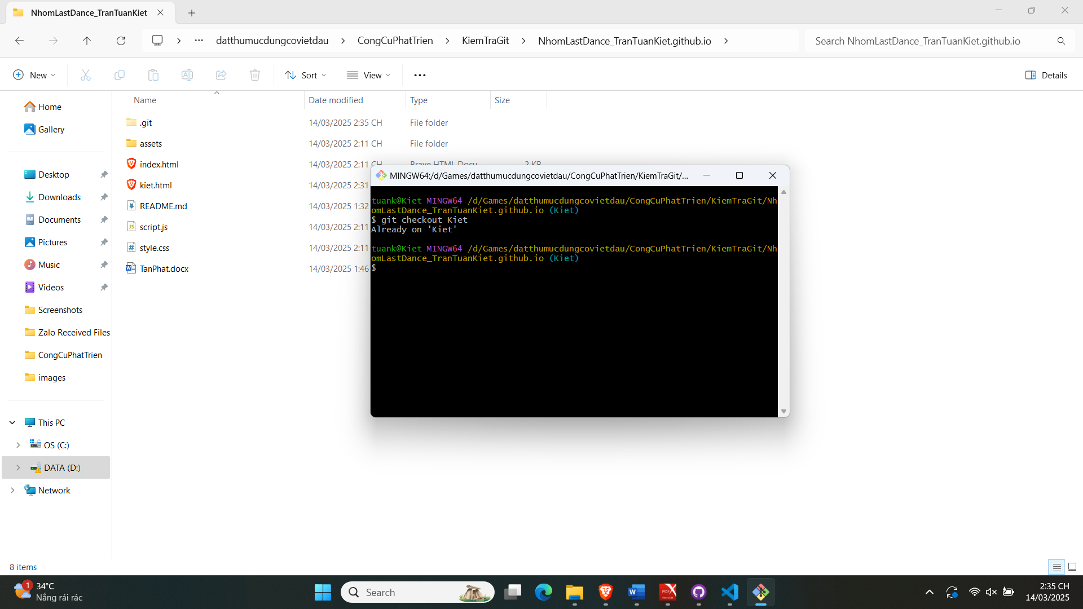

Hình 1. git checkout

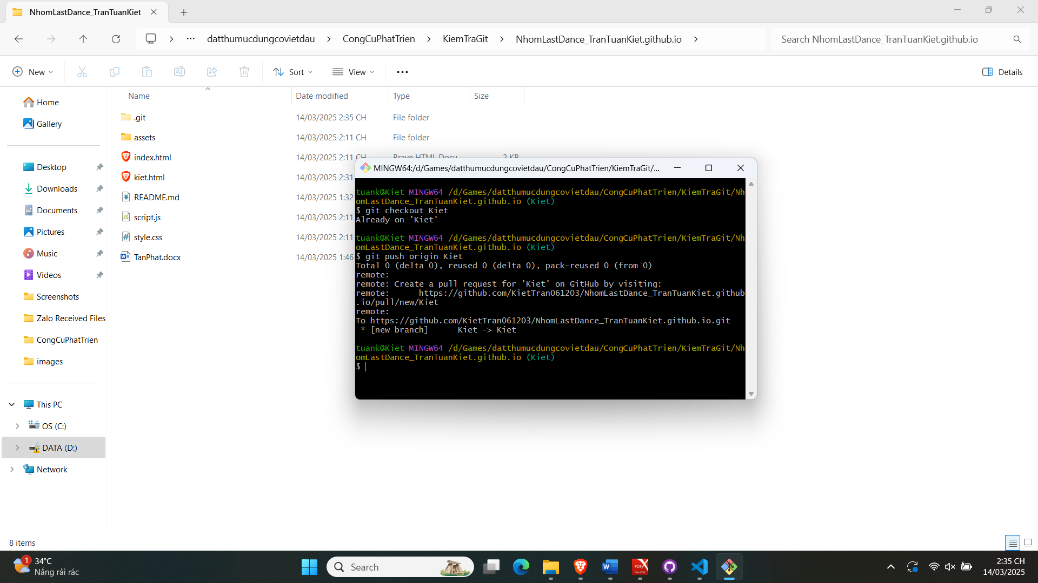

Hình 1. git push origin

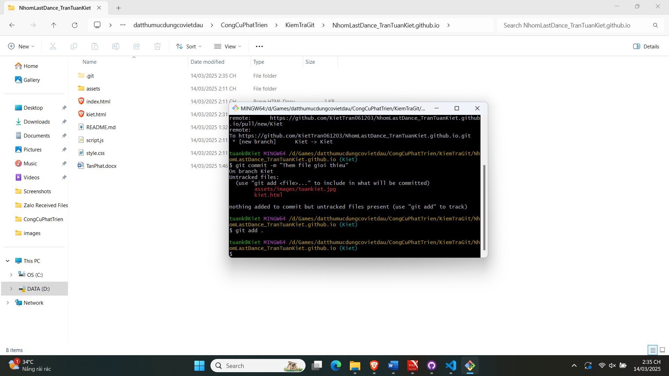

Hình 1. git add . && git commit -m

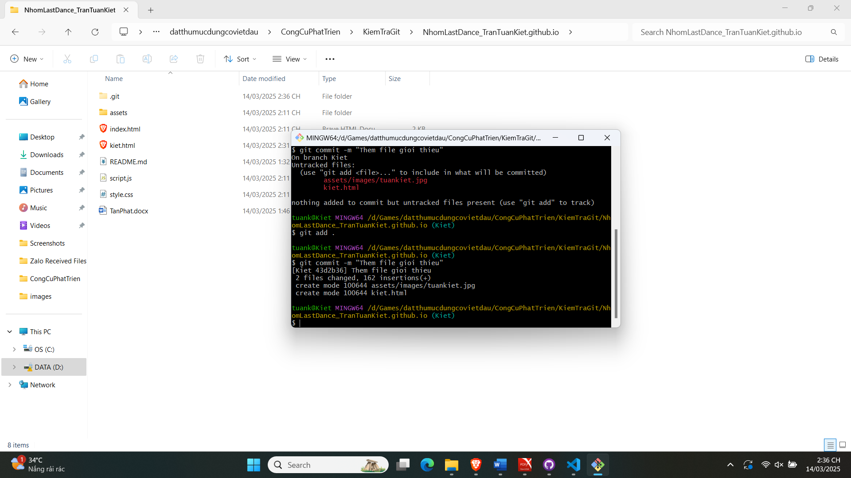

Hình 1. git commit -m

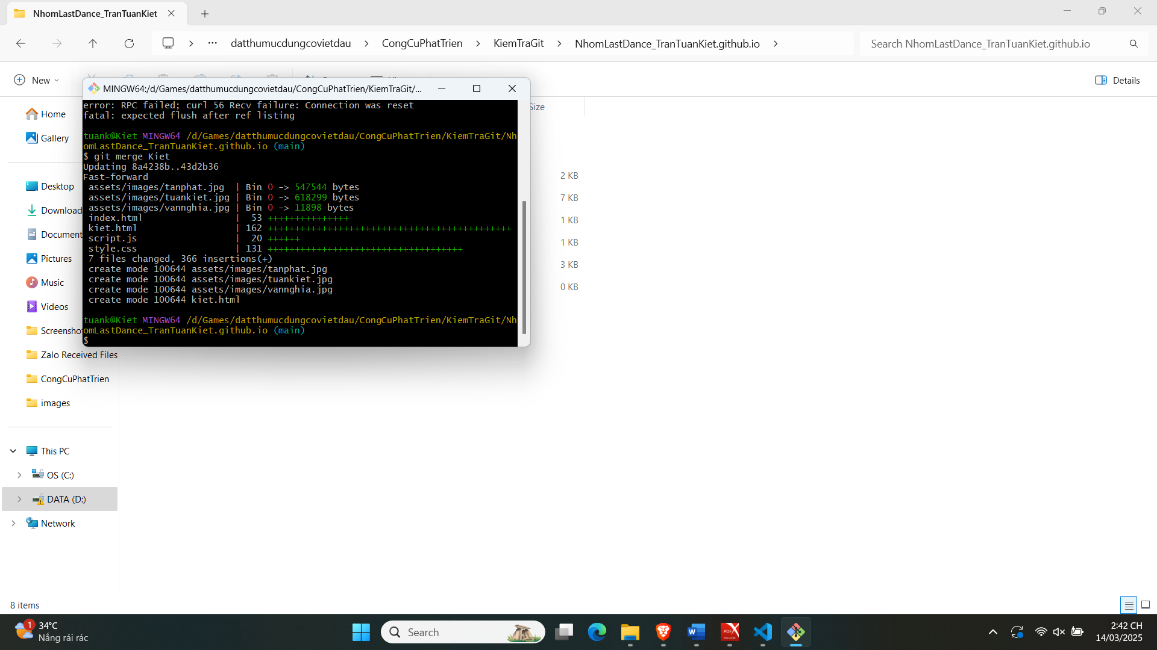

Hình 1. git merge

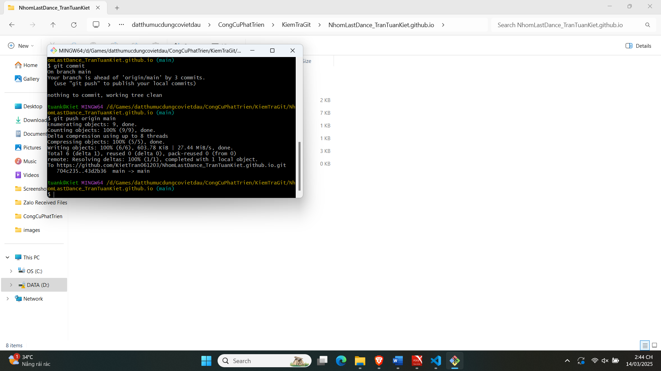

Hình 1. git push origin main